Vågsøy (og Flora) kommune – aktuelle variablar frå Samhandlingsbarometeret
Frå Samhandlingssjefen i Helse Førde/styremedlem har det kome ønske om å hente fram aktuelle variablar frå Samhandlingsbarometeret på linje med det som tidlegare vart henta fram for Gloppen kommune.
Det er i dette interessant å samanlikne med gjennomsnittstal nasjonalt der ein har slike, gjennomsnittstal for Sogn og Fjordane, og når det gjeld Vågsøy vil det truleg være greit også å samanlikne mot Florø kommune sidan det her er vedteke kommunesamanslåing til Kinn kommune.
Det er interessant å stå på status i 2018 der ein har slike data i Barometeret, men sidan det enno er tidleg i 2019 er det for fleire variablar berre 2017-tal tilgjengelege. Vidare er utvikling over tid sidan Samhandlingsreforma vart innført i 2012 av interesse.

Figur 1: Utvikling av akuttinnleggingar knytt til medisinske DRG (diagnoserelaterte grupper) for alle aldersgrupper. Dette omfattar akuttinnleggingar utanom dei der det blir gjort kirurgiske inngrep.
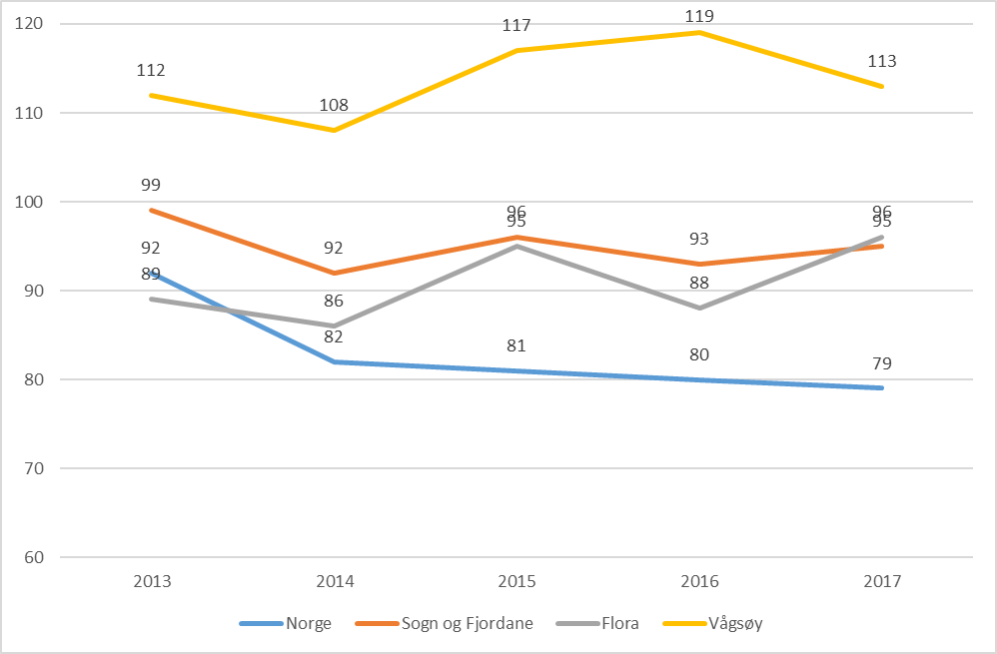
For landet ser vi i perioden ein nedgang frå 92 til 79 pr. 1000 innbyggarar. Vågsøy ligg høgt gjennom heile perioden og har det same nivået i 2017 (113 pr. 1000 innb) som i 2013. Flora ligg på linje med gjennomsnittet i Sogn og Fjordane og har hatt ein oppgang i perioden. 88,5% av innleggingane frå Vågsøy var i Helse Førde, medan dette var 94% for Flora.

Figur 2: Utvikling av akuttinnleggingar knytt til medisinske DRG (diagnoserelaterte grupper) for aldersgruppa over 80 år. Behovet for spesialisthelsetjenester aukar generelt sterkt når ein passerer 80 årsalderen.

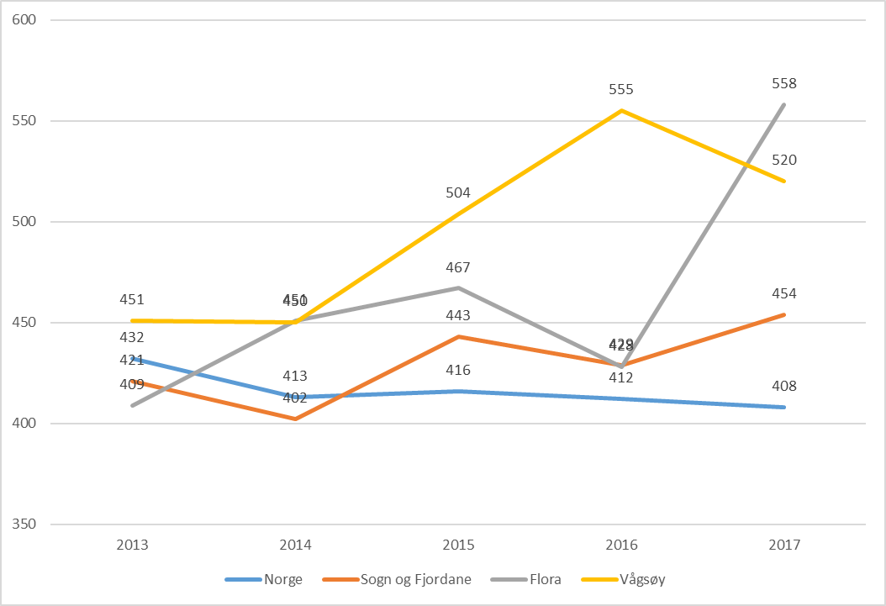
Vi ser også at for dei eldste aldersgruppene har det vore ein nedgang nasjonalt i perioden frå 424/1000 innb. til 408. Både Vågsøy og Flora har imidlertid hatt motsett utvikling og ligg for 2017 betydeleg over også snittet for Sogn og Fjordane.

Figur 3: Utvikling av korte akuttinnleggingar knytt til medisinske DRG (diagnoserelaterte grupper) for alle aldersgrupper. Dette omfattar berre dei korte innleggingane der pasienten er innlagde mellom 0 og 2 døgn. Dette omfattar pasientgrupper der KAD-senger (kommunale akuttsenger) truleg i ein del tilfeller kan vere eit alternativ til sjukehusinnlegging.

Også her ser vi at ein nasjonalt og i Sogn og Fjordane som heilheit ein nedgang i perioden. Flora ligg litt i overkant av Sogn og Fjordane (49/1000 innb. mot 46), og Vågsøy ligg høgare med 54/1000 innb. Over tid har det heller ikkje vore nedgang i desse kommunane.

Figur 4: Utvikling av reinnleggingar innan 30 dagar etter utskriving frå sjukehus pr. 1000 innb. Ein ønsker om mogeleg å unngå reinnleggingar der dette let seg gjere. Ulike faktorar knytt til både spesialisthelsetenesta og kommunehelsetenesta kan spele inn her.

Omfanget av reinnlegging innan 30 dagar ligg relativt stabilt over tid, og Sogn og Fjordane ligg litt i overkant av landsgjennomsnittet. Flora ligg på same nivå, medan Vågsøy ligg klart over og har også hatt ein auke i perioden.

Figur 5: Antal liggedøgn for utskrivingsklare pasientar (fakturerbare). Eit sentralt mål er at pasientar ikkje skal bli liggande lenger tid på sjukehus enn det som er nødvendig knytt til den medisinske tilstanden. Når pasienten slik er ferdigbehandla skal kommunen få beskjed og ta imot denne så fort som mogeleg. I Sogn og Fjordane låg ein på dette området godt an over fleire år, men siste tida har omfanget auka att. Kostnadane pr. døgn for kommunane er nærare 5000 kr i 2018.
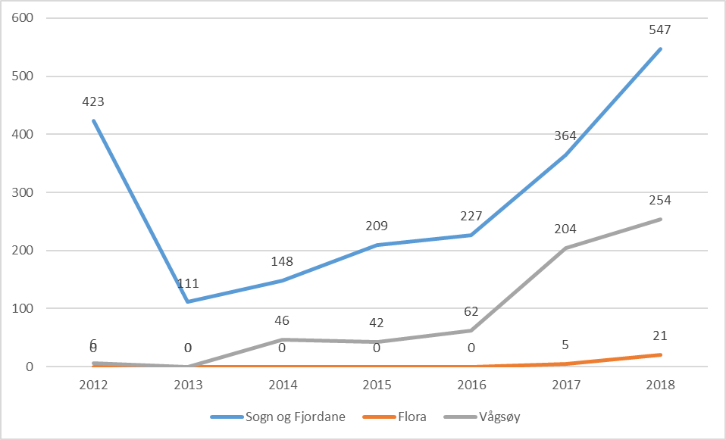
Det var samla sett 547 slike liggedøgn i Sogn og Fjordane i 2018. Vågsøy stod for ein betydeleg andel av desse (46%), medan Flora stod for 4%.

Figur 6: Tilvising til spesialistpoliklinikkar. Dette reflekterer omfanget av «bestillingar» frå kommunane til spesialisthelsetenesta pr. 1000 innb. og gjeld berre poliklinikkar i Helse Førde.
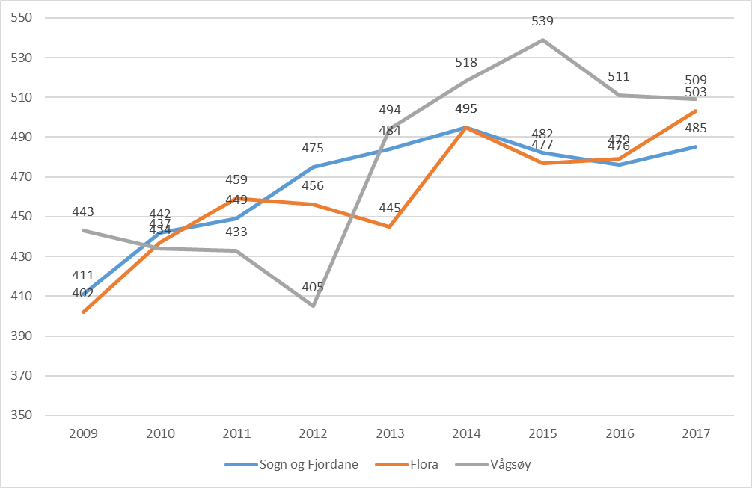
Vi ser ein klar oppgang over tid i omfanget av henvisingar til poliklinikk. Same mønsteret gjeld for både Flora og Vågsøy. Begge kommunane ligg litt i overkant av fylkesgjennomsnittet (obs. at her er ikkje tilvising til helseføretak utanom fylket med).

KOSTRA-statistikk:
Denne statistikken er basert på årleg rapportering frå kommunane sjølve, og det er teke ut nokre få variablar for Vågsøy og Flora. Kostra-statistikken deler inn kommunane i grupper for å kunne samanlikne betre. Flora og Vågsøy er begge i gruppe 11.
Her vil ulik organisering av dei kommunale tenestene være sentralt å ta i betraktning når ein reflekterer over skilnadane. Som tabellane viser er det på ulike område skilnader mellom Vågsøy, Flora og Noreg/Sogn og Fjordane.
Figur 7: Andel (%) av plassar i kommunale institusjonar for befolkningsgruppa over 80 år.

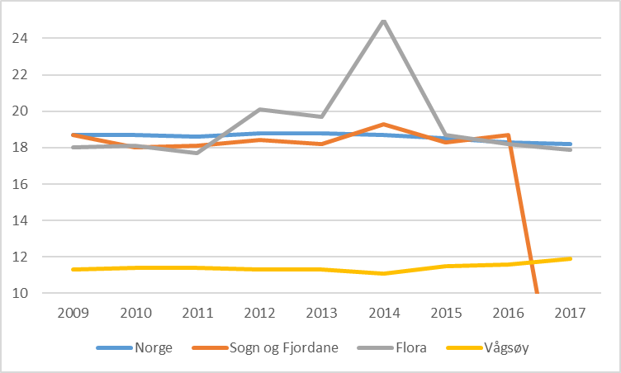
Vi ser at både Noreg, Sogn og Fjordane og Flora her ligg på rundt 18% (obs. at Sogn og Fjordane manglar tal for 2017). Vågsøy ligg klart lågare med 12% i 2017.
Gjennomsnittleg legetimar pr. bebuar i veka var 0,4 både i Sogn og Fjordane, Flora og Vågsøy, medan det var 0,6 timar i Noreg som heilheit i 2017.

Figur 8: Netto driftsutgifter, pleie og omsorg pr. innbygger 67 år og over.
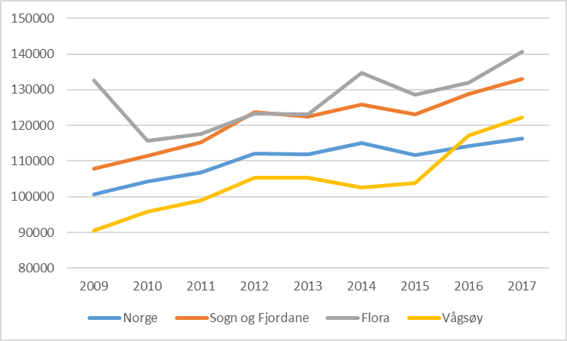
Det er jamn auke i utgiftene pr. innbyggar over 67 år over tid både i Noreg og Sogn og Fjordane (kr. 133 000). Flora ligg over med 140 000, Vågsøy ligg under med 122 000.

Figur 9: Andel plassar avsett for rehabilitering og habilitering. Dette er eit område som er prioritert nasjonalt.
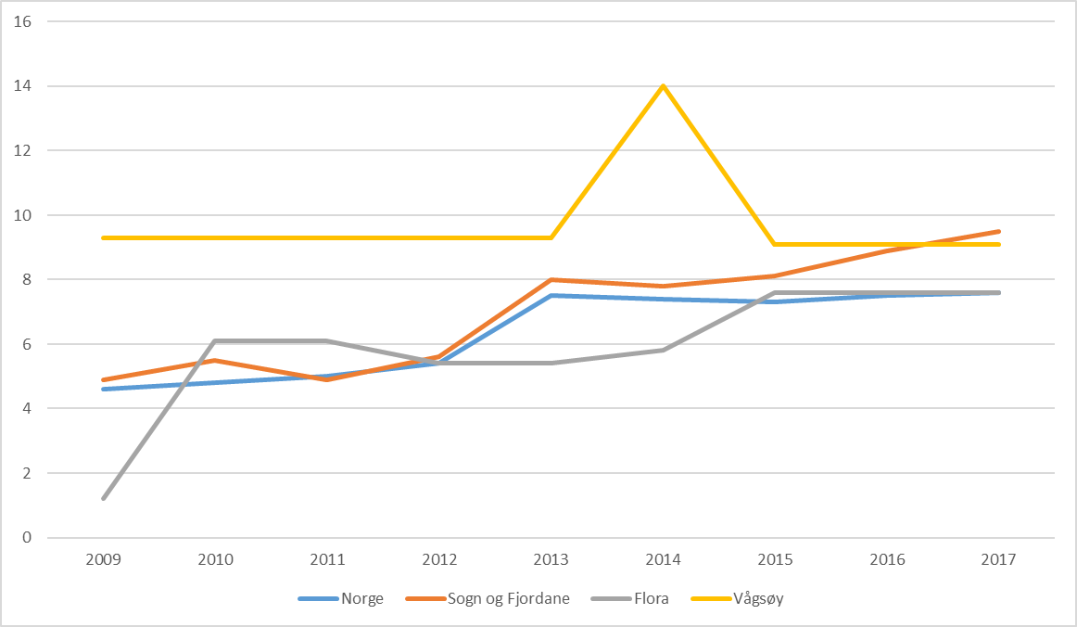
Vågsøy ligg her på linje med Sogn og Fjordane, og Flora litt lågare og på linje med landsgjennomsnittet.
For andelen plassar i skjerma eining for demente ligg både Flora og Vågsøy høgt (44,6% og 40,9%) i høve gjennomsnittet i Sogn og Fjordane som er 28,5%.

Oppsummering:
- Medan medisinske akuttinnleggingar i spesialisthelsetenesta har gått noko nedover nasjonalt har det vore stabilt i Sogn og Fjordane, og Vågsøy ligg høgt for denne variabelen.
- I 2017 ligg både Vågsøy og Flora høgt når det gjeld slik innlegging for gruppa over 80 år i høve til både fylket og nasjonalt.
- Når det gjeld dei korte innleggingane frå 0-2 døgn ligg også Vågsøy høgt, medan Flora er på gjennomsnittet av fylket.
- For reinnlegging innan 30 dagar utmerkar også Vågsøy seg med høg og aukande verdi.
- For fakturerbare liggedøgn for utskrivingsklare pasientar i 2018, utgjer Vågsøy ein stor andel av heile fylket med 46%, medan Flora utgjer berre 4%.
- Tilvising til poliklinikkar i Helse Førde auka klart med åra, og både Vågsøy og Flora ligg her lett over gjennomsnittet.
- Vågsøy har mindre andel av eigne institusjonsplassar i høve gruppa over 80 år enn det som Flora, fylket og landet har. Dette har endra seg lite over tid.
- Netto driftsutgifter pr. innbyggar over 67 år til pleie og omsorg aukar over tid, men Vågsøy ligg her i 2017 noko under fylket, og Flora over fylkessnittet.
- For andel plassar avsett til rehabilitering/habilitering ligg både Vågsøy og Flora på gjennomsnittet.
- Andelen plassar for demente i skjerma avdeling er høg både i Vågsøy og Flora.

